Министерство образования и молодежной политики Свердловской области



ГАПОУ СО «Екатеринбургский колледж транспортного строительства»

# Отчёт по программе «Практическое занятие 5-6»

Выполнил: Рубцова Диана Алексеевна

Группа: ПР-21

Преподаватель: Мирошниченко Г.В

2024

**Задание:** Напишите when выражение, которое принимает возраст как

целое число и выводит стадию жизни, относящуюся к данному возрасту

(пр: 0-2 – младенец).

**Входные и выходные данные**

var a- возраст человека

**Блок-схема**

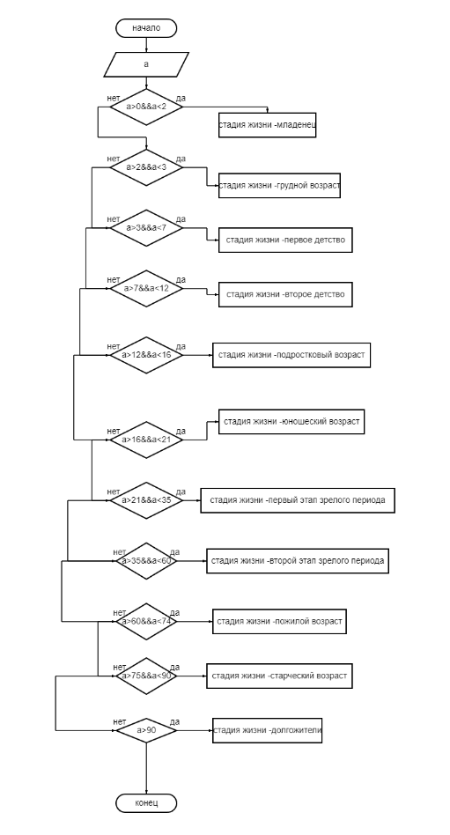

**Листинг программы (если есть)**

fun main(){  
 *println*("введите возраст человека")  
 var a= *readLine*()!!.toDouble()  
 when  
 {  
 (a>0&&a<2)-> *println*("стадия жизни -младенец")  
 (a>2&&a<3)-> *println*("стадия жизни -грудной возраст")  
 (a>3&&a<7)-> *println*("стадия жизни -первое детство")  
 (a>7&&a<12)-> *println*("стадия жизни -второе детство")  
 (a>12&&a<16)-> *println*("стадия жизни -подростковый возраст")  
 (a>16&&a<21)-> *println*("стадия жизни -юношеский возраст")  
 (a>21&&a<35)-> *println*("стадия жизни -первый этап зрелого периода")  
 (a>35&&a<60)-> *println*("стадия жизни -второй этап зрелого периода")  
 (a>60&&a<74)-> *println*("стадия жизни -пожилой возраст")  
 (a>75&&a<90)-> *println*("стадия жизни -старческий возраст")  
 (a>90)-> *println*("стадия жизни -долгожители")  
 }